Social-Media-Audit in zwölf Schritten
Wenn Sie mit einem neuen Kunden zusammenarbeiten, ist eine Ihrer ersten Amtshandlungen die Überprüfung seiner aktuellen Social-Media-Aktivitäten.
Das bedeutet, dass Sie das Werbekonto Ihres Kunden analysieren und sicherstellen, dass alles korrekt angeschlossen ist und funktioniert. Sind die Pixel so eingerichtet, dass sie die effizientesten Schlüsselkennzahlen für das Unternehmen erfassen? Wurden benutzerdefinierte Zielgruppen und Lookalike-Zielgruppen aus dem Website-Traffic, dem Engagement in sozialen Medien und der Kundendatenbank erstellt? Wenn es sich bei Ihrem Kunden um ein gut etabliertes Unternehmen handelt, ist es wahrscheinlich, dass all dies bereits eingerichtet ist und die Überprüfung nur ein paar Minuten in Anspruch nehmen wird.
Noch wichtiger ist, dass Sie alle früheren Werbekampagnen Ihrer Kunden analysieren, um daraus Schlussfolgerungen zu ziehen. Das soll verhindern, dass Sie Zeit, Geld und Energie damit verschwenden, bereits erforschte Variablen erneut zu testen. Das Verständnis der Social-Media-Historie eines Kunden ist unerlässlich, um eine effektive Social-Media-Strategie für die Zukunft zu entwickeln.
Diese Vorlage für ein Social-Media-Audit enthält Schritt-für-Schritt-Anweisungen und Screenshots, die es Ihnen ermöglichen, die Social-Media-Fortschritte eines Kunden effektiv und professionell zu überprüfen und darüber zu berichten.
Inhaltsverzeichnis
1. Zusammenfassung (Ergebnisse)
2. Gesamtleistung (Scorecard oder Dashboard)
3. Performance im Monats- und Jahresvergleich
4. Zustand des Anzeigenkontos
5. Demografische und geschlechtsspezifische Zielgruppenansprache
6. Kreative Performance
7. Performance von Platzierungen und Geräten
8. Kampagnen-Performance
9. Standort-Targeting
10. Werbekampagnen mit der höchsten Performance
11. Organische Performance
12. Nächste Schritte

1. Zusammenfassung (Befunde)
Die Zusammenfassung ist das erste, was Ihr Kunde lesen wird, und sie ist ein konzeptioneller Überblick über Ihre Ergebnisse. Dies kann in Form von Aufzählungspunkten oder einfachen Begriffen geschehen, die alle Beteiligten auf den ersten Blick verstehen können. Halten Sie sich mit Vorschlägen oder Schlussfolgerungen bis zum Ende des Berichts zurück; beschränken Sie sich in diesem Abschnitt auf erklärende Sätze darüber, was Sie aus der Analyse der Social-Media-Aktivitäten des Kunden gelernt haben.
Da es sich um eine konzeptionelle Zusammenfassung handelt, sind in diesem Abschnitt keine Diagramme oder Schaubilder erforderlich.
2. Gesamtleistung (Scorecard oder Dashboard)
Dieser Abschnitt ist eine visuelle Darstellung der wichtigsten Leistungsindikatoren (Key Performance Indicators, KPIs), die von Ihnen und Ihrem Kunden im Voraus festgelegt wurden. Stellen Sie sich dies als eine Art Scorecard oder Dashboard vor, auf das Sie häufig einen Blick werfen können, um sich einen schnellen Überblick über die Gesamtleistung zu verschaffen. Der Datumsbereich für das Dashboard reicht von dem Datum, an dem Sie den letzten Bericht erstellt haben, bis zum gestrigen Tag – Sie sollten nur volle Tage in den Bericht aufnehmen.
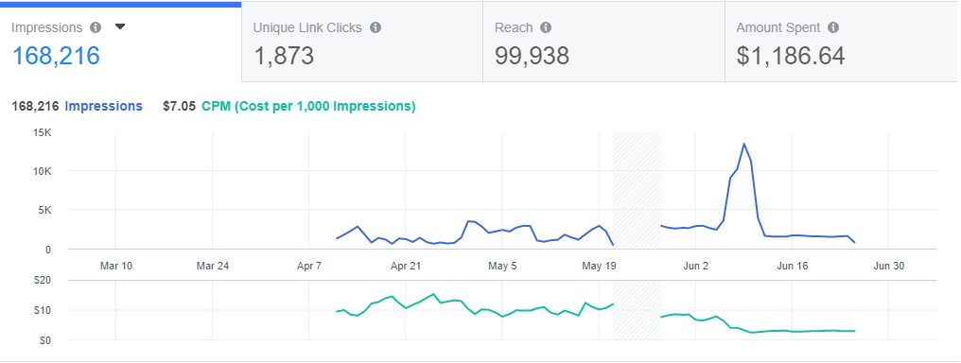
3. Performance im Monats- und Jahresvergleich
Je nachdem, wie lange Ihr Kunde bereits Anzeigen schaltet, werden Sie entweder Monats- oder Jahresberichte oder beides erstellen. In der Regel werden Sie jeden Monat MoM-Berichte („Month over Month“ = Monat für Monat) und vielleicht einmal im Quartal MoM- und YoY-Berichte („Year over Year“ = Jahr für Jahr) bereitstellen.
Wenn Sie MoM-Statistiken bereitstellen, ist es wichtig, dass Sie die Ursache der Daten verstehen und den Stakeholdern bei Bedarf erklären können. Wenn die durchschnittlichen Kosten pro Klick (CPC) um 40 Prozent gesunken sind, ist das eine gute Nachricht, aber man wird wissen wollen, was die Ursache dafür war, damit man es wiederholen kann. Umgekehrt gilt das Gleiche bei negativen Statistiken, aus denen man ebenfalls lernen sollte.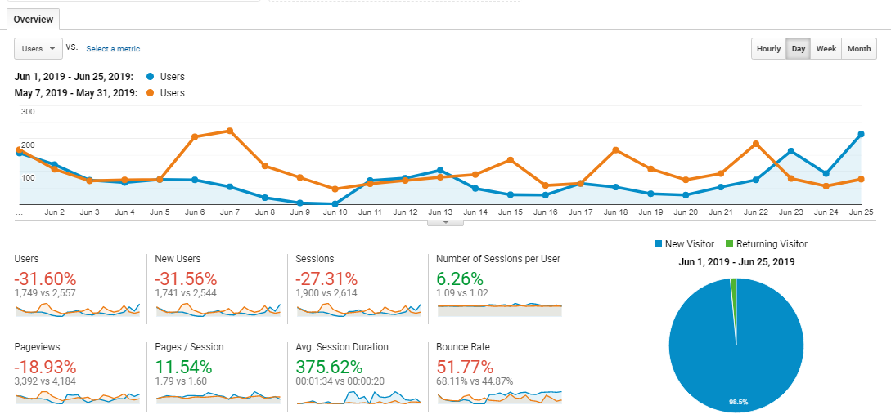

4. Zustand des Anzeigenkontos
Ein Zustandsbericht über die aktuellen Social-Media-Konten eines Kunden ist in bestimmten Fällen notwendig, etwa wenn Sie zum ersten Mal mit einem Kunden zusammenarbeiten. Wenn Sie den Bericht vorlegen, haben Sie mit viel Glück bereits einige Fehler behoben, aber es ist trotzdem gut zu zeigen, was Sie bewegt haben.
Dazu kann die Erstellung neuer benutzerdefinierter oder ähnlicher Zielgruppen gehören, das Hinzufügen benutzerdefinierter Parameter zum Tracking-Pixel, damit Sie KPIs verfolgen können, und vieles mehr.
5. Demografisches und geschlechtsspezifisches Targeting
Dieser Abschnitt zeigt, wie verschiedene demografische Gruppen unterschiedlich auf die Anzeigen reagieren. Dies ist wichtig, weil es Ihnen zeigt, welche Altersgruppen und Geschlechter eher auf die Anzeigen reagieren und welche nicht. Diese Informationen sind extrem nützlich und helfen Ihnen, die beste(n) Platzierung(en) für Ihre Anzeigen zu bestimmen.
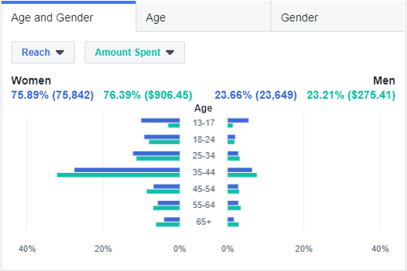
5.1 Alter und Geschlecht / Gender
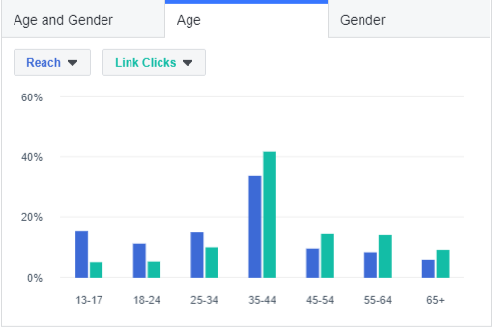
Aus dem obigen Screenshot geht beispielsweise hervor, dass die Altersgruppe der 13- bis 17-Jährigen bei den Link-Klicks am schlechtesten abschneidet; daher können Sie die Werbung für die 13- bis 17-Jährigen einstellen. Sie werden auch feststellen, dass die Link-Klicks die Reichweite erst in der Altersgruppe 35-44 überholen. All diese Daten liefern Ihnen nützliche Informationen, die Sie weiter testen können.
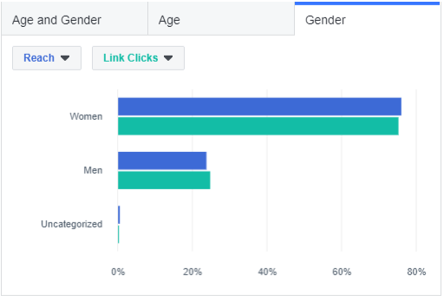
6. Kreative Performance
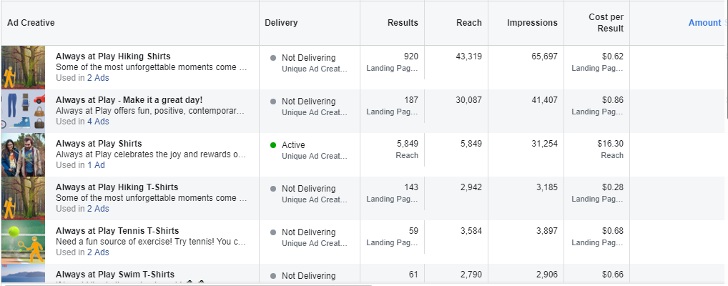
Dieser Abschnitt ähnelt der Gesamtleistung, konzentriert sich jedoch ausschließlich auf die kreativen Elemente, die zu dieser Gesamtleistung geführt haben.
Die erste Frage ist, welche Art von Kreativmaterial am besten abschneidet – Videos, Bilder, Karussellanzeigen, Sammlungen und so weiter. Sobald Sie herausgefunden haben, welche einzelnen Inhalte am besten abschneiden, können Sie sie guten Gewissens für weitere Kampagnen wiederverwenden oder verbessern. Welche Inhalte schneiden am schlechtesten ab und sollten in Zukunft vermieden werden? Auch dies erfahren Sie anhand der Analyse.
Wenn es sich bei Ihrem Kunden um ein E-Commerce-Unternehmen handelt, das seine Produktpalette mit seinem Anzeigenkonto verknüpft hat, wird er höchstwahrscheinlich wissen wollen, welche Produkte über- und unterdurchschnittlich abschneiden.
Wenn Sie mit der 80/20-Regel vertraut sind, die im Wesentlichen besagt, dass 80 Prozent Ihres Erfolges aus 20 Prozent Ihrer Bemühungen resultieren, dann wissen Sie, wie wichtig es ist, die 20 Prozent der kreativen Elemente zu finden, die die anderen 80 Prozent übertreffen.
7. Performance von Platzierungen und Geräten
Dieser Abschnitt des Berichts zeigt dem Kunden, wo seine Anzeigen über- oder unterdurchschnittlich abschneiden. Sind die Anzeigen auf dem Desktop gut, aber nicht auf dem Handy, oder auf Instagram, aber nicht auf Facebook? Ist die Leistung im Facebook-Newsfeed gut, aber nicht in der Seitenleiste?
Durch die Analyse der Platzierung und der Geräteleistung lassen sich viele Erkenntnisse gewinnen und am Ende Geld sparen.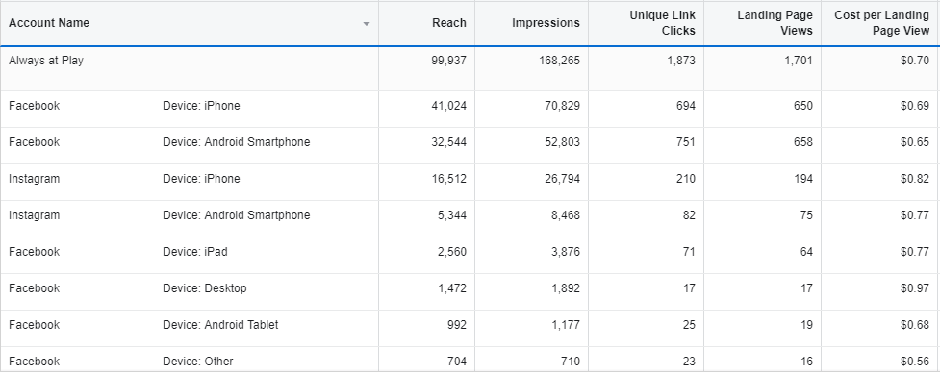
7.1 Plattformen und Geräte
Anhand des obigen Screenshots können Sie feststellen, welche Plattform und welches Gerät die niedrigsten Kosten pro Landing Page View verursacht. Indem Sie die Differenz zwischen eindeutigen Link-Klicks und Landing Page Views vergleichen, können Sie feststellen, wie viele Nutzer auf Ihre Links klicken und nicht darauf warten, dass die Seite geladen wird, weil sie entweder versehentlich geklickt haben oder weil die Ladezeit der Seite zu langsam ist.
8. Kampagnen-Performance
In diesem Abschnitt werden die verschiedenen Werbekampagnen auf breiter Ebene verglichen, um festzustellen, welche Kampagnen den besten ROAS (Return on Ad Spend) erzielen. Achten Sie darauf, dass jede Kampagne ein klares und eindeutiges Ziel hat, damit Sie genau feststellen können, was zum Erfolg oder Misserfolg einer bestimmten Kampagne führt.
Ein gutes Beispiel hierfür ist der Vergleich einer Traffic-Kampagne, die auf Erstbesucher abzielt, mit einer Remarketing-Kampagne, die auf wiederkehrende Besucher abzielt, die die Website Ihrer Kunden in den letzten 30 Tagen besucht haben.
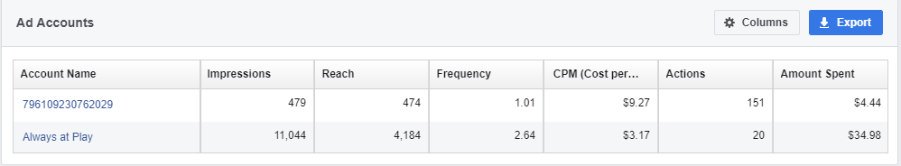
9. Standort-Targeting
Dieser Abschnitt des Berichts zeigt Ihrem Kunden die Städte, Staaten, Länder und Regionen, in denen Ihre Anzeigen eine überdurchschnittliche bzw. unterdurchschnittliche Leistung erbringen.
Dies ist aus vielen Gründen sehr hilfreich. Ein Beispiel: Wenn Sie ein einzelnes Produkt verkaufen, kann es sein, dass Ihr Produkt nur in bestimmten Regionen nachgefragt wird. Wenn Sie dies wissen, können Sie Geld, Zeit und Mühe sparen, indem Sie nicht in Regionen werben, in denen ein Verkauf sehr unwahrscheinlich ist.
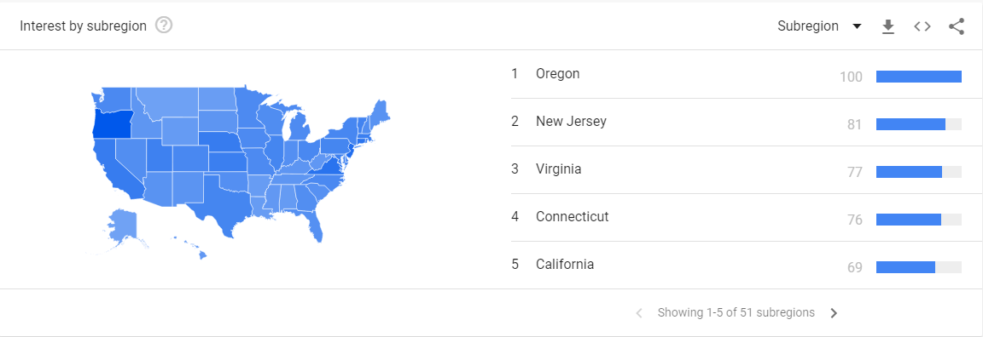
Der obige Screenshot zeigt uns die fünf US-Bundesstaaten, die für das Unternehmen eines Beispielkunden am interessantesten sind. Wenn Sie das Budget testweise auf nur fünf US-Bundesstaaten konsolidieren wollen würden, wäre dies eine gute Möglichkeit, die Staaten auszuwählen, auf die Sie sich konzentrieren möchten.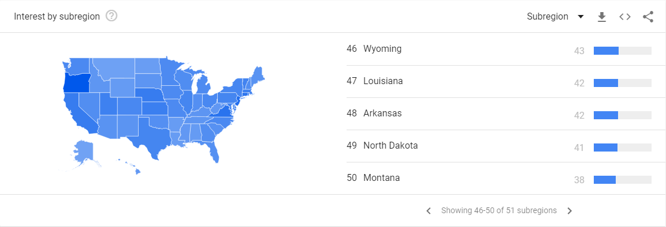

Eine andere Möglichkeit besteht darin, die Bundesländer zu betrachten, die nicht so gut abschneiden, und zu sehen, wo Sie Geld sparen können.
Wenn es sich bei Ihrem Kunden um ein internationales Unternehmen handelt, ist die Vergrößerung Ihrer Zielgruppe eine gute Möglichkeit, Ihren CPC zu senken – wenn Ihr Kunde zum Beispiel bereit ist, ins Ausland zu expandieren.
10. Werbekampagnen mit der höchsten Performance
Letztendlich ist die Werbekampagne mit der insgesamt höchsten Performance das, was die meisten Leute brennend interessiert. Ihr Kunde hat vielleicht nicht die Zeit, alle Grafiken und Diagramme mit Ihnen durchzugehen, sodass dieser Abschnitt es ihm ermöglicht, schnell herauszufinden, welche Anzeigen am besten abschneiden. Auch hier gilt: Wenn Sie die leistungsstärksten Anzeigen präsentieren, sollten Sie darauf eingehen, woher ihr Erfolg rührt und wie Sie ihn in Zukunft wiederholen können. 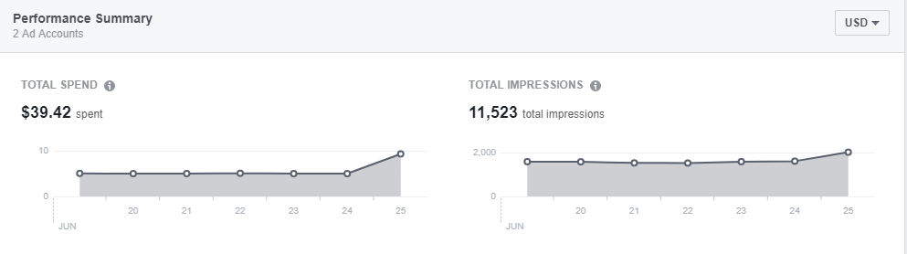

11. Organische Performance
Dieser Abschnitt wird manchmal übersehen, dabei ist es wichtig, die organischen sozialen Bemühungen Ihrer Kunden zu analysieren, um Möglichkeiten zu finden, organische Beiträge mit hoher Leistung zu fördern. Vielleicht stellen Sie fest, dass ein organischer Beitrag Ihre Anzeigen übertrifft.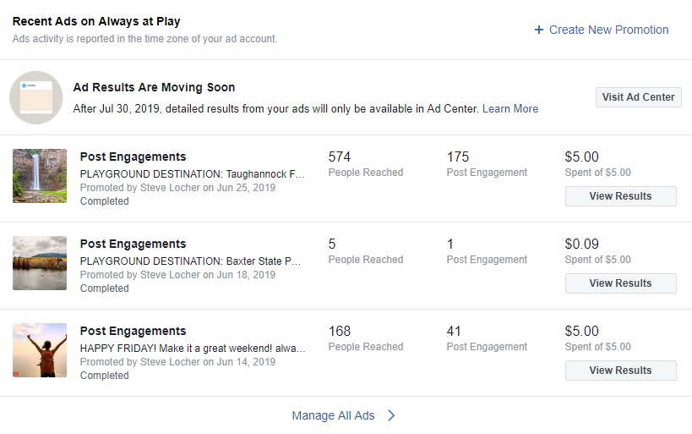
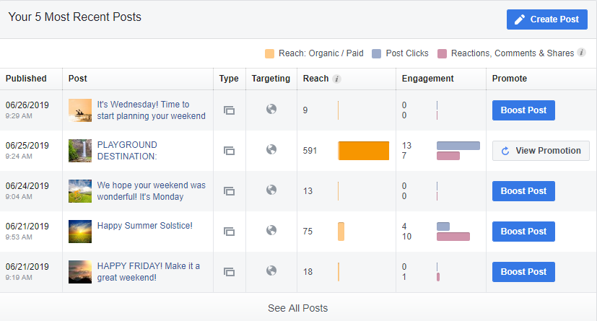

12. Nächste Schritte
Dieser Abschnitt ist die Schlussfolgerung und Zusammenfassung all dessen, was Sie oben dargelegt haben. Er sollte einen Überblick über die nächsten Schritte enthalten, die Sie auf der Grundlage Ihrer Erkenntnisse unternehmen werden, sowie über die zeitlichen Ziele, die Sie erreichen wollen. Dies ist die Gelegenheit, die Ziele festzulegen, über die Sie im nächsten Report berichten werden.

